透视
现在你已经知道OpenGL是怎样绘图的了，让我们回头谈谈一个很重要的概念：OpenGL视口（viewport）。 许多人对3D编程还很陌生，那些使用过像Maya, Blender, 或 Lightwave之类3D图形程序的人都试图在OpenGL虚拟世界中找到“摄像机”。但OpenGL并不存在这样的东西。它所有的是在3D空间中定义 可见的物体。虚拟世界是没有边界的，但计算机不可能处理无限的空间，所以OpenGL需要我们定义一个可以被观察者看到的空间。
如 果我们从大部分3D程序具有的摄像机对象的角度出发来考虑，视口端点的中心就是摄像机。也就是观察者站的位置。它是一个观察虚拟世界的虚拟窗口。观察者可 见的空间有一定限制。她看不见她身后的东西。她也看不见视角之外的东西。而且她还不能看见太远的东西。可以认为视口是通过“观察者可见”参数所确定的形 状。很简单，对吗？
不幸的是，并非如此。要解释原因，我们首先需要讨论的是在OpenGL ES中具有的两种不同的视口类型：正交和透视。

正交和透视
为更好地理解，我们先看看铁路轨道，好吗？要正常工作，铁路的两条铁轨之间必须具有固定的距离。其固定的距离是由铁轨根据承载什么样的火车而决定。重要的是铁轨（以及火车的轮子）必须具有相同的距离。如果不是这样，火车根本不可能运行。
如果我们从上方观察铁轨，这个事实很明显。
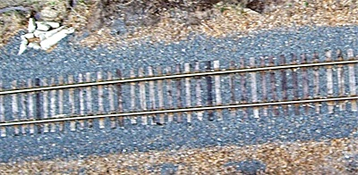
但是如果你站在铁轨上向下观察会怎么样。不要说“你会被火车撞”，我假设你会足够聪明，会在没有火车开动时进行观察。
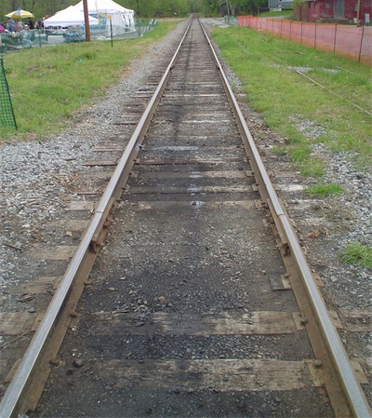
是的，铁轨看上去越远与靠近。感谢二年级美术老师，可能你已经知道这就是所谓透视（perspective）。
OpenGL可以设定的视口中的一种就是使用透视。当你这样设置视口时，物体会随着移远而越来越小，视线会在物体移离观察者时最终交汇。这是对真实视觉的模拟；人们就是以这种方式观察世界的。
另一种看设置的视口称为正交（orthogonal） 视口。这种类型的视口，视线永远不会交汇而且物体不会改变其大小。没有透视效果。对于CAD程序以及其他各种目的是十分方便的，但因为它不像人们眼睛观察的方式所以看上去是不真实的，通常也不是你所希望的。
对于正交视口，你看将摄像机置于铁轨上，但这些铁轨永远不会交汇。它们将随着远离你的视线而继续保持等距。即使你定义了一个无限大的视口（OpenGL ES并不支持），这些线仍保持等距。
正交视口的优点是容易定义。因为线永不交汇，你只需定义一个像箱子一样的3D空间，像这样：
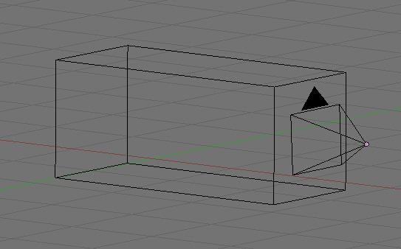

设置正交视口
在使用glViewport()函数定义视口前，你可以通过glOrthof()通知OpenGL ES你希望使用正交视口。下面是一个简单的例子：
CGRect rect = view.bounds;
glOrthof(-1.0, // Left
1.0, // Right
-1.0 / (rect.size.width / rect.size.height), // Bottom
1.0 / (rect.size.width / rect.size.height), // Top
0.01, // Near
10000.0); // Far
glViewport(0, 0, rect.size.width, rect.size.height);
这不难理解。首先我们获取视窗的尺寸。然后设定视口空间的宽度为两个单位，沿x轴从 -1.0 到 +1.0。很容易吧。
接着怎样设定底部和顶部？我们希望我们定义空间的X和Y坐标的宽高比与视窗的宽高比（也就是iPhone全屏时的宽高比）一样。由于iPhone的宽度与高度不同，我们需要确保视口的x和y坐标不同，但遵循一样的比例。
之后，我们定义了 near（远）和 far（近） 范围来描述观察的深度。 near 参数说明了视口开始的位置。如果我们站在原点处，视口就位于我们的面前，所以习惯上使用 .01 或 .001 作为正交视口的起点。这使得视口处于原点“前方”一点点。far 可以根据你程序的需要来设定。如果你程序中的物体永远不会远过20个单位，那么你不需要将 far设置为20,000 个单位。具体的数字随程序的不同而不同。
调用 glOrthof()之后，我们使用视窗矩形来调用 glViewport()。
这是比较简单的情况。

设置透视视口
另一种情况就不那么简单，这里是原因。如果物体随着远离观察者而变小，那么它和你定义的可见空间的形状有什么关系。随着视线越来越远，你可以看到更广阔的世界，所以如果你使用透视，那么你定义的空间将不是一个立方体。是的，当使用透视时可见空间的形状称为锥台（frustum）。 是的，我知道，奇怪的名字。但却是真实的。我们的锥台看上去像这样：
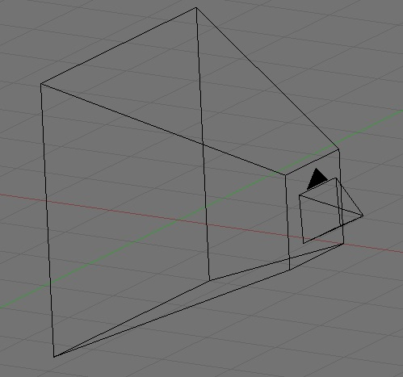
请注意当我们离视口越来越远时（换句话说，当z值减小时），观察体的x和y坐标都会越来越大。
要设置透视视口，我们不使用 glOrthof()，我们使用一个不同的函数 glFrustumf()。此函数使用同样的六个参数。很容易理解，但我们应该怎样确定传递给 glFrustumf()的参数？
near 和 far 容易理解。你可以同样方式理解它们。near 使用类似 .001的数值，然后根据不同程序的需要确定 far 值。
但是 left, right, bottom, 和 top 呢？ 为设置这些值，我们需要一点点数学计算。
要计算锥台，我们首先要理解视野（field of vision） 的概念，它是由两个角度定义的。让我们这样做：伸出双臂手掌合拢伸向前方。你的手臂现在指向你自己锥台的z轴，对吗？好，现在慢慢分开你的双臂。由于在你 双臂展开时肩膀保持不动，你定义了一个逐渐增大的角度。这就是用于定义观察锥台的两个角度之一。它定义了视野的宽度。另一个角度的定义原理一样，只是这次 你向上下展开你的双臂。如果你的双手间距只有三英寸，那么x角度将非常小。
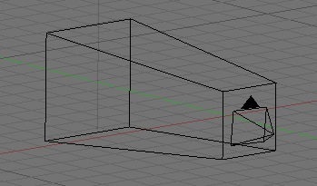
这称为窄视野。
如果你双手分开两英尺，视野的宽度变得很大。
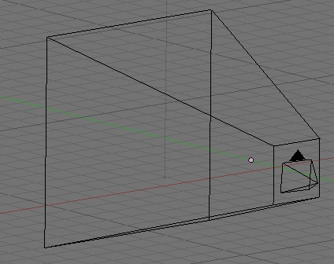
这就是所谓 宽视角（广角）。
如果用摄影术语描述，你可将视野当作虚拟相机的虚拟光圈的焦距。窄视野很像摄远镜头，它造就了一个缓慢增长的长锥台。宽视角就像广角镜，它造就了一个增长很快的锥台。
我们选择一个中间值，例如45°。 使用这个值，我们怎样计算我们的观察锥台？我们先看下两个角度中的一个。想象一下，从顶部看锥台是什么样子。下面是示意图：
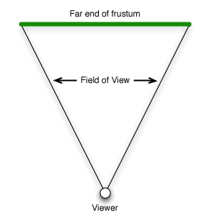
从上向下看，它就像一个砍掉一个点的三角形。但对我们而言，它已经足够接近一个三角形。你还记得三角课上的正切吗？正切函数定义为直角对边与相邻边的比率。
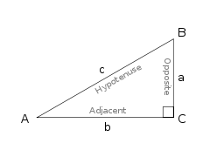
但是，我们没有直角，是吗？
实际上，我们有两个直角… 如果我们沿z轴向下画一条直线的话：
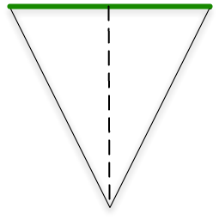
中心虚线就是两个直角的“相邻边”。所以，锥台远端宽度的一半就是视野角度正切的一半。如果我们将此值乘以 near值，就可以得到 right值。right值取反就是 left。
我们希望视野具有与屏幕一样的长宽比，所以按照 glOrthof()中相同的方法（将 right 乘以屏幕的长宽比）来计算top 和 bottom 值。代码如下：
CGRect rect = view.bounds;
GLfloat size = .01 * tanf(DEGREES_TO_RADIANS(45.0) / 2.0);

glFrustumf(-size, // Left
size, // Right
-size / (rect.size.width / rect.size.height), // Bottom
size / (rect.size.width / rect.size.height), // Top
.01, // Near
1000.0); // Far
注意：关于 glFrustum() 怎样使用传递的参数计算锥台的形状将在我们讨论矩阵时讨论。现在，我们暂且相信计算是正确的，好吗？
让我们运用到程序中。我修改了上篇文章中最终的 drawView:方法，我们将沿z轴向下显示了三十个二十面体。下面是新的 drawView: 方法：
- (void)drawView:(GLView*)view;
{
static GLfloat rot = 0.0;

static const Vertex3D vertices[]= {
{0, -0.525731, 0.850651}, // vertices[0]
{0.850651, 0, 0.525731}, // vertices[1]
{0.850651, 0, -0.525731}, // vertices[2]
{-0.850651, 0, -0.525731}, // vertices[3]
{-0.850651, 0, 0.525731}, // vertices[4]
{-0.525731, 0.850651, 0}, // vertices[5]
{0.525731, 0.850651, 0}, // vertices[6]
{0.525731, -0.850651, 0}, // vertices[7]
{-0.525731, -0.850651, 0}, // vertices[8]
{0, -0.525731, -0.850651}, // vertices[9]
{0, 0.525731, -0.850651}, // vertices[10]
{0, 0.525731, 0.850651} // vertices[11]
};

static const Color3D colors[] = {
{1.0, 0.0, 0.0, 1.0},
{1.0, 0.5, 0.0, 1.0},
{1.0, 1.0, 0.0, 1.0},
{0.5, 1.0, 0.0, 1.0},
{0.0, 1.0, 0.0, 1.0},
{0.0, 1.0, 0.5, 1.0},
{0.0, 1.0, 1.0, 1.0},
{0.0, 0.5, 1.0, 1.0},
{0.0, 0.0, 1.0, 1.0},
{0.5, 0.0, 1.0, 1.0},
{1.0, 0.0, 1.0, 1.0},
{1.0, 0.0, 0.5, 1.0}
};

static const GLubyte icosahedronFaces[] = {
1, 2, 6,
1, 7, 2,
3, 4, 5,
4, 3, 8,
6, 5, 11,
5, 6, 10,
9, 10, 2,
10, 9, 3,
7, 8, 9,
8, 7, 0,
11, 0, 1,
0, 11, 4,
6, 2, 10,
1, 6, 11,
3, 5, 10,
5, 4, 11,
2, 7, 9,
7, 1, 0,
3, 9, 8,
4, 8, 0,
};

glLoadIdentity();
glClearColor(0.7, 0.7, 0.7, 1.0);
glClear(GL_COLOR_BUFFER_BIT | GL_DEPTH_BUFFER_BIT);
glEnableClientState(GL_VERTEX_ARRAY);
glEnableClientState(GL_COLOR_ARRAY);
glVertexPointer(3, GL_FLOAT, 0, vertices);
glColorPointer(4, GL_FLOAT, 0, colors);
for (int i = 1; i <= 30; i++)
{
glLoadIdentity();
glTranslatef(0.0f,-1.5,-3.0f * (GLfloat)i);
glRotatef(rot, 1.0, 1.0, 1.0);
glDrawElements(GL_TRIANGLES, 60, GL_UNSIGNED_BYTE, icosahedronFaces);
}
glDisableClientState(GL_VERTEX_ARRAY);
glDisableClientState(GL_COLOR_ARRAY);
static NSTimeInterval lastDrawTime;
if (lastDrawTime)
{
NSTimeInterval timeSinceLastDraw = [NSDate timeIntervalSinceReferenceDate] - lastDrawTime;
rot+=50 * timeSinceLastDraw;
}
lastDrawTime = [NSDate timeIntervalSinceReferenceDate];
}
如果你把上述代码加入OpenGL Xcode项目模板 项目中（它使用glFrustumf()设置了一个具有45°视野的透视视口），你将看到下面图形：
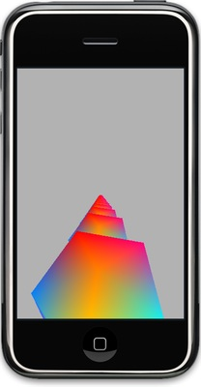
很好。随着几何体远离你，它们会变得越来越小，正像火车铁轨一样。
如果你只是将 glFrustumf()改为 glOrthof()，看上去就完全不同了：
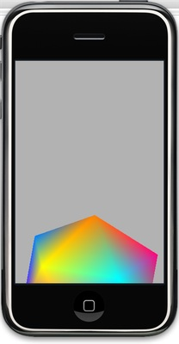
没有透视，第一个二十面体后面的二十九个二十面体完全被第一个挡住了。因为没有透视，后面的各几何体的形状完全取决于其前方的物体。
好了，这是一个很沉闷的主题，事实上你现在可以完全忘却三角课学的知识了。只要复制基于视野角度计算锥台的两行代码就好，而且你可能再也不需要记住它的原理了。

继续下一次激动人心的冒险旅程…
下一篇文章，我们将为二十面体增加光效，使它看上去更真实。
